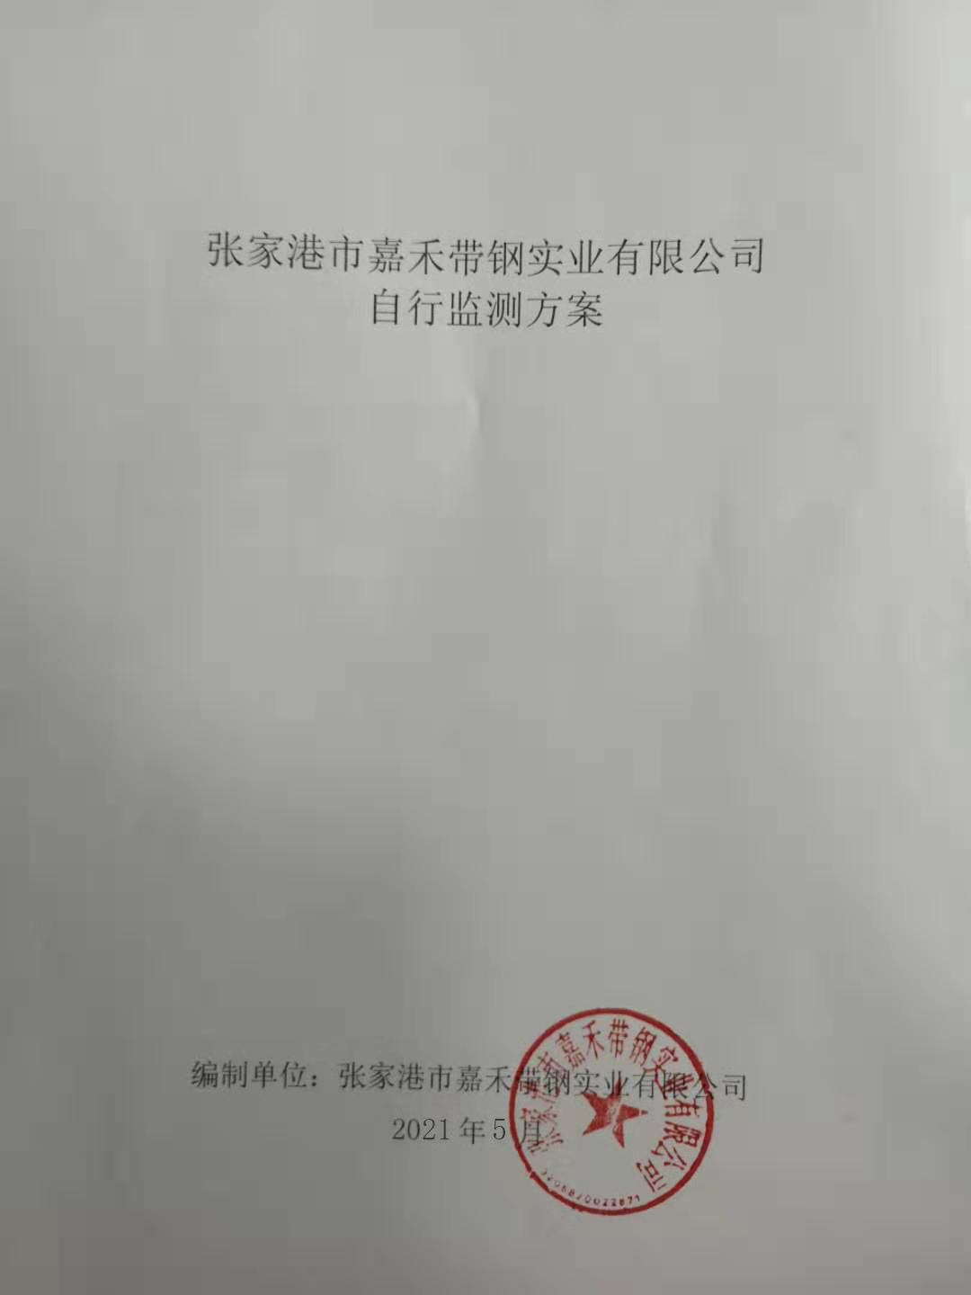

目 录

1. 企业基本情况
2. 监测点位、项目及频次
3. 监测点位示意图
4. 执行标准限值及监测方法、仪器
5. 质量控制措施
6. 监测结果公开方式和时限

为规范企业自行监测及信息公开方式，根据《中华人民共和国环境保护法》、《排污许可管理办法（试行）》等有关规定，企业应当按照《排污单位自行监测技术指南》、国家或地方污染物排放（控制）标准，环境影响评价报告书（表）及其批复、环境监测技术规范的要求，制定自行监测方案。
自行监测方案应及时向社会公开，并报地市级环境保护主管部门备案。
本方案适用于重点排污单位，其他企业可参照执行。

一、企业基本情况
基础信息
企业名称 | 张家港市嘉禾带钢实业有限公司
地址 | 张家港市金港镇后塍朱家宕村
法人代表 | 赵凤鸣 | 联系方式（手机） | 13906243169
联系人 | 赵凤鸣 | 联系方式（手机） | 13906243169
所属行业 | 钢压延加工 | 生产周期 | 300天
成立时间 | 2003-03-24 | 职工人数 | 55人
占地面积 | 7182㎡
工程概况
张家港市嘉禾带钢实业有限公司成立于 2003 年3 月24 日，位于张家港市金港镇朱家宕村，总占地面积7182m²，总建筑面积3100m²，拥有员工55 人，实行常日班8 小时工作制，从事年生产冲压件3000 吨、精密制管5000 吨。

污染物产生及其排放情况
排放源 | 主要污染物 | 处理设施 | 排放途径和去向
生活污水  排放口 | COD、NH3-N、TN、TP、PH、SS、BOD₅、动植物油 | / | 接管至张家港市给排水公司金港片区污水处理厂处理
雨水排口 | COD、NH3-N、SS、石油类 | / | 进入城市下水道（再入江河、湖、库）
表面处理废水 | pH值,悬浮物,化学需氧量,氨氮（NH3-N）,总氮（以N计）,总磷（以P计）,石油类,挥发酚,总铁,总锌,总铜 | 调节+沉淀+一级回用+双效蒸发结晶+二级回用 | 废水处理后回用至水洗工段，不外排。
DA001 | 氯化氢 | 酸雾吸收塔 | 15米高排气筒高空排放至大气环境
DA002 | 氯化氢 | 酸雾吸收塔 | 15米高排气筒高空排放至大气环境
厂界无组织废气 | 非甲烷总烃、氯化氢、颗粒物 | / | 排入大气外环境

自行监测概况
自行监测方式（在[]中打√表示） | [ √]手工监测 [ ]自动监测 [ ]手工和自动监测相结合  手工监测，采用[ ]自承担监测 [ √]委托监测  自动监测，采用[ ]自运维 [ ]第三方运维
自承担监测情况  （自运维） | /
委托监测情况 | 手工监测委托江苏新锐环境监测有限公司监测，并  签订了委托协议。该公司技术力量雄厚、人员素质  精良，实验室环境优良，硬件设施配套齐全。公司  现有员工30多名，其中正高职称1人，副高职称3人  ，中级职称6人，初级职称12人，中高级专业技术人  员都具备环境监测系统丰富的管理经验和深厚的技  术功底， 26名检测人员取得江苏省环保厅环境监测  技术人员考核合格证，持证上岗率达到100%。实验  室现拥有1500平方米的固定使用场所，固定资产投  入550万元，其中仪器设备400余万元，主要有气质  联用仪（美国安捷伦）、气相色谱仪（美国安捷伦  ）、原子吸收分光光度仪（美国PE）、离子色谱仪  （美国戴安）、原子荧光光度仪（北京海光）、烟  气分析仪（包括一台德国德图）等。公司于2013年6  月通过了江苏省质量技术监督局实验室资质认定评  审，取得资质认定合格证书（CMA201300305U），  目前可开展水和废水、空气和废气、噪声、土壤、  固废等环境要素监测，监测能力114项。
未开展自行监测情况说明 | 缺少监测人员[ ] 缺少资金[ ] 缺少实验室或相关配备[ ] 无相关培训机构[ ] 当地无可委托的社会监测机构[ ] 认为没必要[ ] 其它原因[ ]

- 监测点位、项目及频次
要求：企业应当按照环境监测管理规定和技术规范的要求，设计、建设、维护污染物排放口和监测点位，并安装统一的标志牌。
类型 | 排口编号/  点位编号 | 排口名称/  点位名称 | 监测项目 | 监测频次 | 监测方式
雨水 | DW002 | 雨水排放口 | 悬浮物 | 排放期间每日一次 | 手工监测
雨水 | DW002 | 雨水排放口 | 化学需氧量 | 排放期间每日一次 | 手工监测
雨水 | DW002 | 雨水排放口 | 氨氮（NH3-N） | 排放期间每日一次 | 手工监测
雨水 | DW002 | 雨水排放口 | 石油类 | 排放期间每日一次 | 手工监测
废气  （有组织） | DA001 | 酸洗废气排放口1 | 氯化氢 | 1次/半年 | 手工监测
废气  （有组织） | DA002 | 酸洗废气排放口2 | 氯化氢 | 1次/半年 | 手工监测
废气  （无组织） | 厂界 | Q1、Q2、Q3、Q4 | 氯化氢 | 1次/年 | 手工监测
废气  （无组织） | 厂界 | Q1、Q2、Q3、Q4 | 颗粒物 | 1次/季度 | 手工监测
废气  （无组织） | 厂界 | Q1、Q2、Q3、Q4 | 非甲烷总烃 | 1次/年 | 手工监测
废气  （无组织） | 厂区内 |  | 非甲烷总烃 | 1次/年 | 手工监测
废气  （无组织） | 轧钢车间 |  | 颗粒物 | 1次/年 | 手工监测
厂界噪声 | Z1 | 厂区南厂界 | LAeq(dB) | 每季度一次 | 手工监测
厂界噪声 | Z2 | 厂区西厂界 | Laeq(dB) | 每季度一次 | 手工监测
厂界噪声 | Z3 | 厂区东厂界 | Laeq(dB) | 每季度一次 | 手工监测
厂界噪声 | Z4 | 厂区北厂界 | Laeq(dB) | 每季度  一次 | 手工监测

- 监测点位示意图
参考附图

- 执行标准限值及监测方法、仪器
类型 | 监测项目 | 执行标准 | 排放限值 | 监测方法 | 方法来源 | 分析仪器
雨水 | COD | / | / | 水质 化学需氧量的测定 重铬酸盐法 | HJ 828-2017 | 分光光度计
雨水 | SS | / | / | 水质 悬浮物的测定 重量法 | GB 11901-1989 | 电子天平 MS204S
雨水 | 氨氮（NH3-N） | / | / | 水质 氨氮的测定 纳氏试剂分光光度法 | HJ 535-2009 | 分光光度计
雨水 | 石油类 | / | / | 水质 石油类和动植物油的测定 红外光度法 | HJ 637-2018 | 分光光度计
废气  （有组织） | 氯化氢 | 轧钢工业大气污染物排放标准GB 28665-2012 | 20mg/Nm³ | 环境空气和废气 氯化氢的测定 离子色谱法 | HJ 549-2016 | 离子色谱仪
废气  （无组织） | 非甲烷总烃 | 轧钢工业大气污染物排放标准GB 28665-2012 | 4mg/Nm3 | 无组织 非甲烷总烃的测定 气相色谱法 | HJ 604-2017 | 气相色谱仪
废气  （无组织） | 氯化氢 | 轧钢工业大气污染物排放标准GB 28665-2012 | 0.2mg/Nm3 | 环境空气和废气氯化氢的测定离子色谱法 | HJ  549-2016 | 离子色谱仪
废气  （无组织） | 颗粒物 | 轧钢工业大气污染物排放标准GB 28665-2012 | 5mg/Nm3 | 环境空气 总悬浮颗粒物的测定 重量法 | GB/T 15432-1995 | 电子天平 MS204S
厂界噪声 | Ld | 《工业企业厂界环境噪声排放标准》GB12348-2008II类区标准 | 60dB(A) | 等效声级法 | GB12348-2008 | AWA6228
厂界噪声 | Ln | 《工业企业厂界环境噪声排放标准》GB12348-2008II类区标准 | 50dB(A) | 等效声级法 | GB12348-2008 | AWA6228

- 质量控制措施
自行开展手工监测的，质量控制主要包括：（1）监测分析方法的适应性检验（2）全程序空白（3）校准曲线（4）人员比对（5）方法比对（6）留样复测等。
委外开展手工监测的，监测数据由第三方检测机构作好质量控制，并在委外合同中以条款加以约定。
自动设备第三方运维的，要求其提供运维人员资质、设备参数上墙、规范巡检记录、故障记录和比对、质控样核查，按照《关于加快重点行业重点地区重点排污单位自动监控工作要求的通知》（环办环监〔2017〕61号）要求开展工作。

- 监测结果公开方式和时限
要求：企业可通过对外网站、报纸、广播、电视等便于公众知晓的方式公开自行监测信息。同时，应当在省级或地市级环境保护主管部门统一组织建立的公布平台上公开执行局信息，并至少保存一年。
监测结果公开方式 | [√ ]对外网站 [ ]环保网站  [ ]报纸 [ ]广播 [ ]电视  [ ]其他 具体为：
监测结果公开时限 | 对应监测内容，说明公开的内容和公开时限，注意以下要求：  企业基础信息应随监测数据一并公布，基础信息、自行监测方案如有调整变化时，应于变更后的5日内公布最近内容；  委托监测数据应于每次监测完成后的次日公布；

附图:监测点位示意图
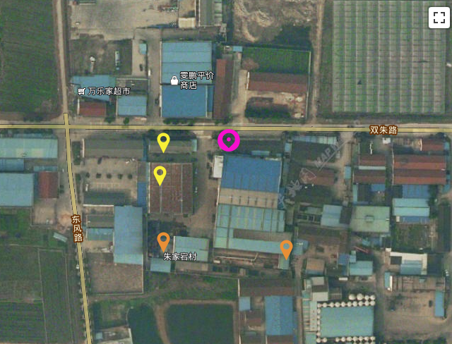
风向
：一般废气排放口监测点位

：雨水排口监测点位

：厂界噪声监测点位

：无组织废气监测点位

